捷運周邊 YouBike 需求與天氣、時間因素分析：以2025年台北夏天為例

第三組

110208029 洪翊茗
112701053 蕭宇宸
112701040 黃可嘉

摘要
本研究以 2025 年 6 月至 9 月台北市 YouBike 2.0 騎乘紀錄為核心資料，透過 GIS 空間配對方法，建立捷運出口 200 公尺緩衝區內 YouBike 站點之需求資料集，並整合中央氣象署逐時天氣觀測（降雨、氣溫、相對濕度），探討天氣條件、時間型態與站點區位特性如何影響捷運周邊每小時 YouBike 騎乘量。
本研究建立五組巢狀 OLS 迴歸模型（M0–M4），逐步引入時間固定效果、交互作用項與捷運站固定效果。主要發現如下：
（1）降雨顯著抑制需求：降雨虛擬變數在所有模型中均為極顯著負值，雨天騎乘量平均下降約 50%，雨天騎乘量顯著下降，其中晚間通勤尖峰時段受到的負向衝擊最為明顯。
（2）時間型態是第二大解釋來源：加入時段固定效果後，模型解釋力從 M0 的 5% 躍升至約 18%，平日呈現早晚雙峰通勤型態，假日則呈現平緩的午後休閒型態。
（3）站點固定效果貢獻最大解釋力：加入捷運站固定效果後，Adjusted R² 從約 18% 大幅提升至 71.5%，顯示站點區位特性（商圈、校園、轉乘樞紐）是 YouBike 需求分佈最核心的決定因素。
（4）氣溫呈倒 U 型非線性關係：氣溫線性項為正、平方項為負，最適騎乘溫度約在 31–33°C，超過此區間後需求隨溫度上升而下滑。

關鍵字：共享單車、天氣因素、空間異質性（Spatial Heterogeneity）、固定效果模型

一、研究簡介與研究主題動機
（一）研究問題界定
YouBike 2.0 為台北市捷運系統重要的短程運輸接駁工具。然而，現行的車輛調度仍主要依賴固定規則，未能有效應對天氣變化、通勤時段及站點特性所引起的需求波動，導致尖峰時段站點空車或滿站的問題頻繁發生。
本研究旨在利用資料分析回答以下五個核心研究問題：
- YouBike 需求在一日 24 小時內如何變化？
- 平日與假日的使用型態是否存在結構性差異？
- 降雨、氣溫與相對濕度如何影響 YouBike 騎乘量？
- 降雨的抑制效果是否因時段不同而有所差異（時間異質性）？
- 控制天氣與時間因素後，捷運站點的區位特性對需求差異的解釋力為何？
（二）研究主題的重要性
台北市每日捷運乘客逾 200 萬人次，YouBike 2.0 站點超過 1,500 處，是台北都會通勤系統不可或缺的一環。若能精確掌握需求波動的主要驅動因素——包含天氣條件、通勤時段以及站點環境特性——可為主管機關提供動態調度的實證依據，改善使用者體驗並降低空車或滿站的頻率。此外，本研究的分析框架亦可推廣至其他共享微移動系統，具備學術與政策雙重應用價值。
（三）分析方法與模型選擇之合適性
本研究採用探索性資料分析（EDA）與計量迴歸模型兩大方法。EDA 用以呈現需求分佈、日內時間型態及天氣效果的描述性規律；普通最小平方法（OLS） 多元線性迴歸用以估計各解釋變數的邊際效果，並控制時間與空間層面的異質性。
選擇OLS的理由在於：雖然騎乘次數屬於計數資料，但本研究以「捷運站 × 日期 × 小時」為分析單位，觀測值多集中於數十至數百次騎乘，已非典型低計數資料。此外，我們亦嘗試以 Negative Binomial Regression 進行估計，所得主要結論與 OLS 一致。因此，為提升結果解釋性與模型呈現的簡潔性，本文採用 OLS 作為主要估計方法。
二、資料來源與變數定義及說明
（一）資料來源
本研究整合五個公開資料集，摘要如表 1。 YouBike 2.0 騎乘紀錄提供逐筆交易層級資料，包含出發站、終站、租借與還車時間等。YouBike 站點即時 JSON API 提供各站點的 GPS 座標，作為 GIS 空間配對基礎。捷運出入口座標資料取自台北市資料大平台，提供各捷運站出入口的精確 GPS 位置。中央氣象署 CODiS 系統提供臺北市與新北市各氣象測站的逐時降雨量、氣溫與相對濕度觀測值。氣象站座標清單取自 GitHub 開源專案，用以執行 YouBike 站點與最近氣象站的空間配對。

表 1 資料來源摘要
資料名稱 | 來源 | 期間 / 說明 | 關鍵變數
YouBike 2.0 騎乘紀錄 | 台北市開放資料平台 | 2025/06–09，逐筆交易 | 出發站、到達站、租借時間、騎乘時長
YouBike 2.0 站點資料 | YouBike 即時 JSON API | 站點名稱、區域、GPS 座標 | sno, sna, sarea, latitude, longitude
捷運站出入口座標 | data.taipei（捷運出入口座標） | 捷運站出入口名稱與 GPS | 出入口名稱、經度、緯度
氣象逐時觀測資料 | 中央氣象署 CODiS | 臺北市、新北市各測站逐時觀測值 | 降雨量、氣溫、相對濕度
氣象站座標清單 | GitHub: Raingel/weather_station_list | 站號、站名、城市、GPS 座標、撤站日期 | 站號、經度、緯度
（二）資料處理流程
步驟一：空間配對（GIS Buffer）。以捷運出入口為圓心，建立 200 公尺緩衝區（TWD97/TM2 投影座標系，EPSG:3826），識別緩衝區內的 YouBike 站點，形成「YouBike 站 ↔ 捷運站」對照表。以 st_nearest_feature() 將每個 YouBike 站點配對至最近捷運站出口。本研究參考都市運輸研究中常用之步行可達範圍（約 200–300 公尺），並以 200 公尺作為捷運站與 YouBike 接駁關係之判定標準。
步驟二：篩選捷運接駁騎乘。保留起站在捷運站 200 公尺內且起站 ≠ 終站的騎乘紀錄，以識別具有捷運接駁性質的行程。
步驟三：時間聚合。將逐筆交易聚合為「捷運站 × 日期 × 小時」層級，計算各格的 YouBike 騎乘次數（trip_count），保留 6–23 時觀測值。
步驟四：氣象站配對與天氣合併。對降雨、氣溫、濕度分別執行 st_nearest_feature()，識別各 YouBike 站點對應的最近氣象測站，再以「氣象站 ID × 日期 × 小時」為鍵值合併至面板資料。
步驟五：清洗與建立分析變數。刪除任一欄位含遺失值的觀測值（drop_na()），並建立降雨虛擬變數（rain_dummy：降雨量 > 0 mm 即為 1）。
（三）變數定義
分析所用主要變數及其定義整理如表 2。
表 2 主要變數定義
變數名稱 | 說明 | 類型 | 來源 / 計算方式
trip_count | 捷運站 × 小時的 YouBike 騎乘次數（因變數） | 連續（計數） | YouBike 逐筆交易聚合
rain_dummy | 是否降雨（1 = 有雨；0 = 無雨） | 二元虛擬變數 | 逐時降雨量 > 0 mm 即為 1
temperature | 逐時氣溫（°C） | 連續 | CWA 逐時溫度觀測，最近氣象站配對
I(temperature²) | 氣溫平方項，捕捉非線性（倒 U 型）關係 | 連續 | temperature 之平方
humidity | 逐時相對濕度（%） | 連續 | CWA 逐時濕度觀測，最近氣象站配對
weekend | 是否為假日（1 = 六日；0 = 平日） | 二元虛擬變數 | 由 weekdays() 函數計算
factor(hour) | 小時固定效果（6–23 時） | 類別虛擬變數 | 各小時相對於基準時段的效果
factor(mrt_station) | 捷運站固定效果 | 類別虛擬變數 | 各站點不可觀察特性（區位、人流、設施密度等）

三、探索性資料分析
（一）站點層級需求差異
圖 2 呈現需求前 20 名捷運站的平均每小時騎乘次數。公館站（鄰近台灣大學）以平均需求量超過 250 趟次遠居第一，其次為大安、松山、古亭、南京復興等兼具商圈活動與轉乘功能的樞紐站點。此一高度集中的需求分佈顯示：站點的區位特性——包含周邊校園、商業設施與轉乘強度——是影響 YouBike 基礎需求量的首要因素，也是納入站點固定效果的重要動機。
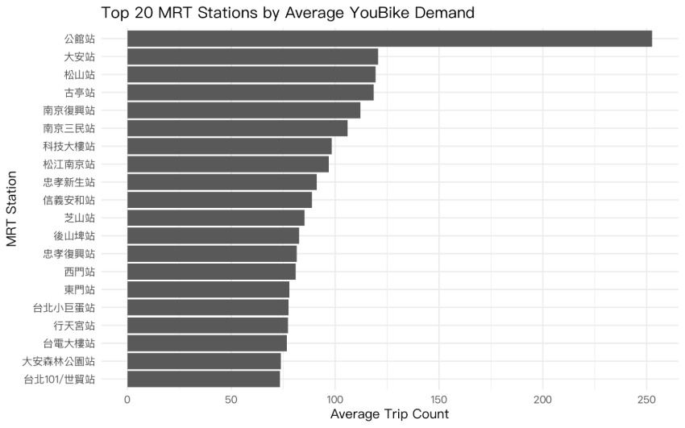
圖 2 前 20 名捷運站平均每小時 YouBike 騎乘次數
（二）日內時間型態：平日 vs. 假日
圖 3 呈現全樣本每小時平均騎乘次數的日內曲線，圖 4 則進一步依平假日拆分。整體而言，騎乘需求呈現「早 8 時、晚 18 時」雙峰結構，與台北市捷運通勤尖峰高度吻合，印證 YouBike 在通勤接駁上扮演重要角色。
平日（Weekday）的雙峰型態尤為顯著，晚尖峰需求超過 100 趟次；假日（Weekend）的曲線明顯平緩，早晨尖峰消失，需求集中於 12:00–17:00，反映以休閒購物為主的使用型態。此一結構性差異在 M2 的 ANOVA 中獲得統計顯著支持，確認平假日與時段的交互項應納入模型設計。
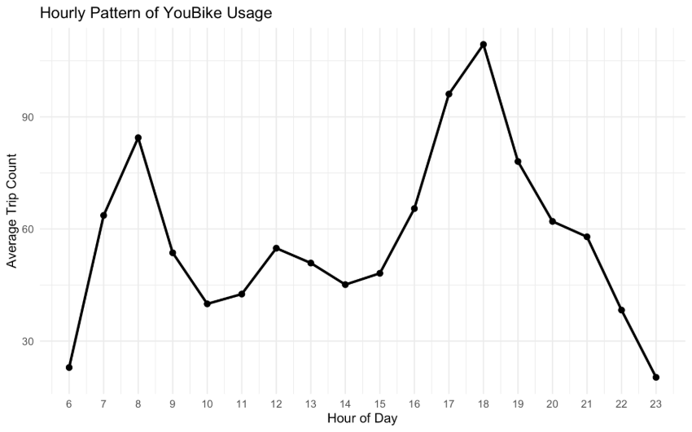
圖 3 YouBike 日內每小時平均需求型態
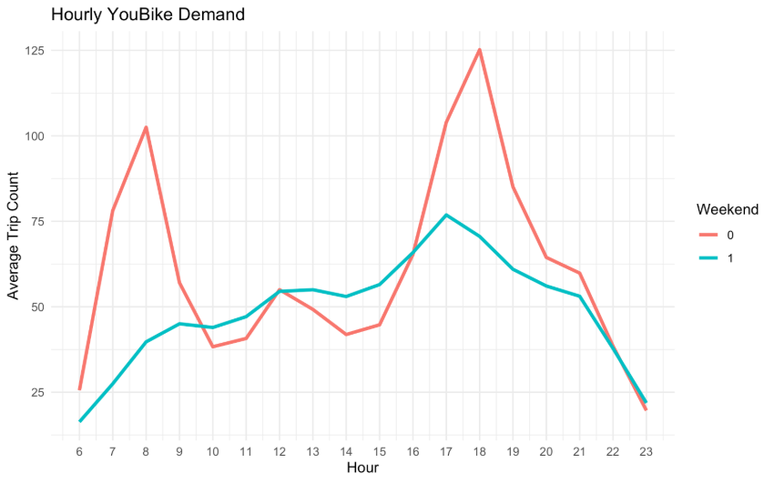
圖 4 平日與假日 YouBike 日內需求比較

（三）天氣因素對需求的影響
1. 降雨效果
圖 5 依有雨（rain_dummy = 1）與無雨（rain_dummy = 0）分組，繪製各小時平均需求曲線。雨天全時段需求均顯著低於晴天，需求約減少 50%。值得注意的是，雨天對通勤尖峰時段的抑制幅度視覺上較大。
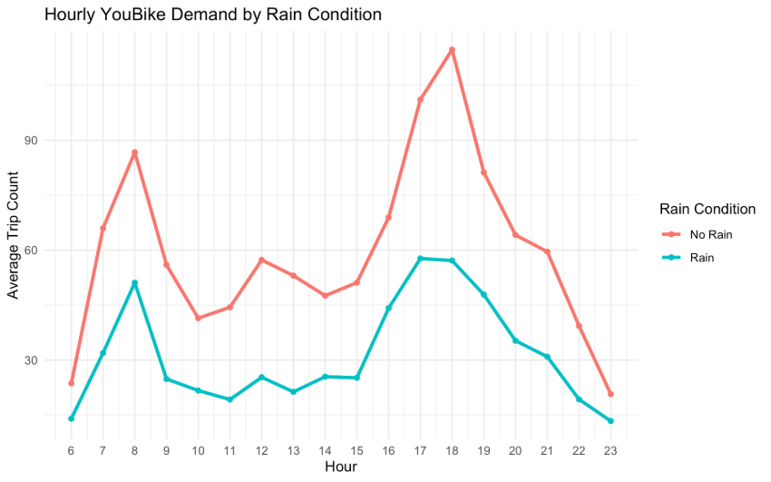
圖 5 有雨與無雨條件下 YouBike 日內需求比較
2. 氣溫效果
圖 6 呈現氣溫與平均騎乘次數的散佈圖與 LOESS 擬合線。整體趨勢呈現倒 U 型：在 23–32°C 區間，騎乘意願隨溫度上升而增加；超過 35°C 後需求快速下滑，反映高溫導致的不適感。此非線性關係支持在迴歸模型中加入氣溫平方項（I(temperature²)）。
圖 7 進一步按晴雨分組，顯示無論晴天或雨天，氣溫的倒 U 型趨勢均保持一致，最高點約在 31–33°C；但雨天整體需求曲線明顯下移，說明降雨具有「垂直向下壓制」的主導效果，氣溫則扮演次要的非線性微調角色。
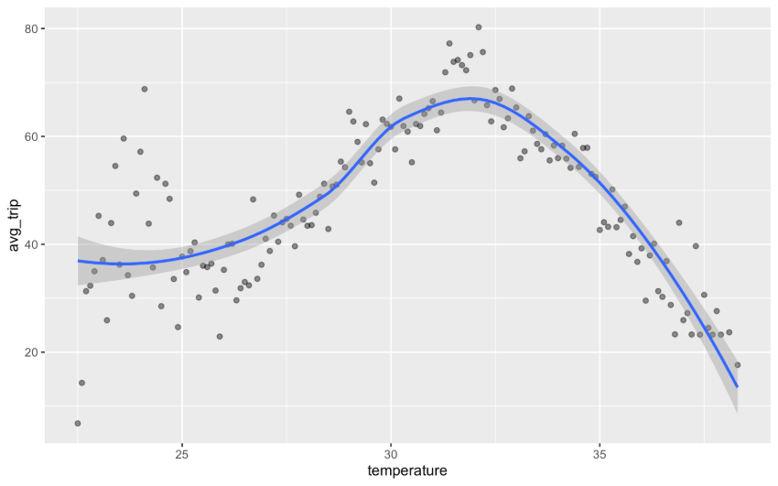
圖 6 氣溫與 YouBike 需求關係（倒 U 型趨勢）
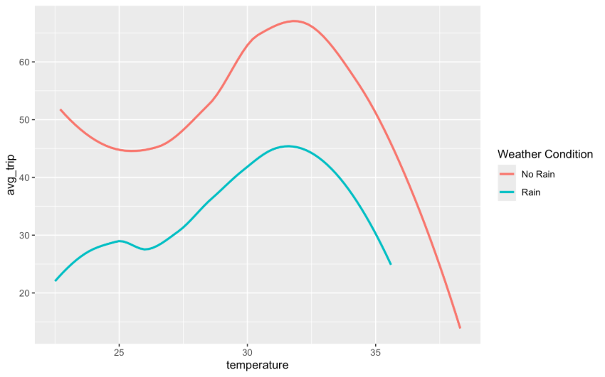
圖 7 晴天與雨天的氣溫−需求交互關係
3. 相對濕度效果
圖 8 顯示相對濕度與平均需求的關係呈現非線性型態：濕度在 60–65% 時，人體體感最為舒適，此時平均騎乘需求最高；濕度超過 70% 後，需求穩步下降；濕度超過 90% 時，騎乘量大幅崩跌，反映極端高濕下的悶熱不適感，且常伴隨隱形降雨。
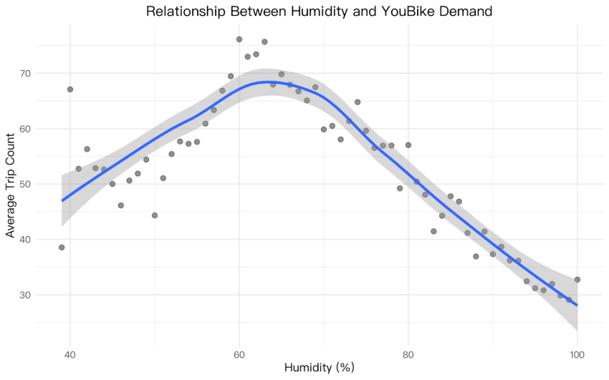
圖 8 相對濕度與 YouBike 需求關係
（四）雨天站點敏感度分析
表 3 列示雨天需求跌幅最大的前 10 個捷運站，以（有雨平均 − 無雨平均）/ 無雨平均計算百分比變化。多數站點面臨 50% 左右的需求衰退，其中跌幅突破 50% 的重災區高度集中於商業樞紐（東區、信義計畫區）與內科通勤沿線（文湖線）。此一空間分佈意味著這些區域在雨天的替代交通選項（計程車、機車）相對充裕，騎乘者在降雨時更傾向放棄騎乘。
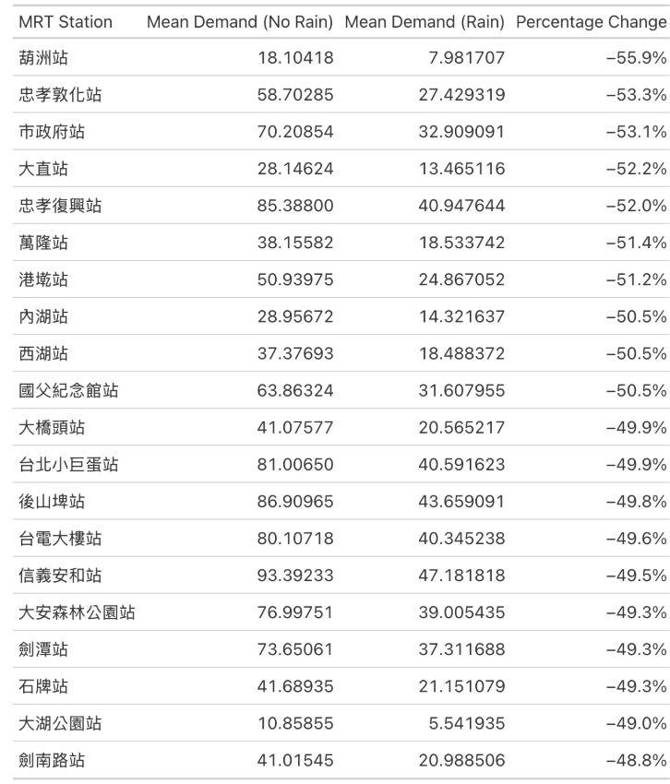
表 3 雨天需求跌幅前 10 名捷運站
（五）騎乘距離分析
為驗證本研究所篩選之捷運相關 YouBike 旅次是否符合捷運接駁行為，本研究進一步計算每筆旅次起訖站之直線距離，並分析其分布情形。圖9顯示 MRT 周邊 YouBike 騎乘距離之分布。結果發現，平均騎乘距離約為 0.99 公里，中位數僅為 0.73 公里，且 90% 的旅次距離低於 1.87 公里。整體分布呈現明顯右偏，大部分旅次集中於 1 公里以內，僅有少數旅次超過 2 公里。
此結果顯示，本研究所觀察之 YouBike 使用行為以短程移動為主，較符合捷運接駁之使用情境，而非長距離休閒騎乘。因此，騎乘距離分析支持本研究以捷運周邊 YouBike 需求作為接駁需求代理變數之合理性。
圖9 捷運周邊 YouBike 騎乘距離分布
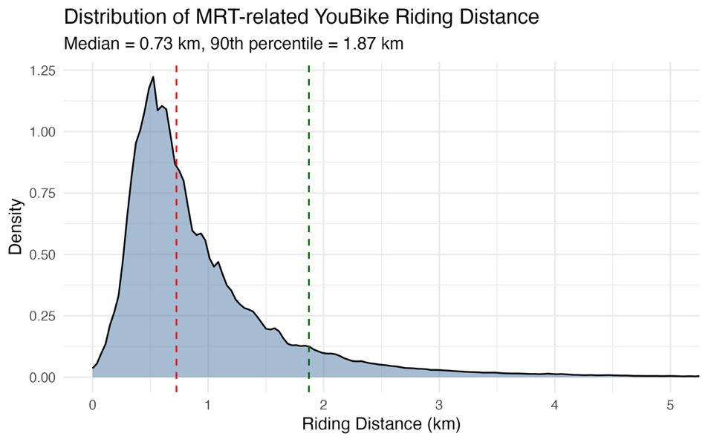
四、計量模型與實證結果
（一）計量模型
本研究建立五組巢狀 OLS 迴歸模型，設計架構如表 4。各模型設計說明如下。M0（天氣基準）僅納入降雨虛擬變數、氣溫（含平方項）與相對濕度，作為純天氣效果的基準。M1（+ 時間效果）在 M0 基礎上加入平假日虛擬變數與時段固定效果，捕捉日內通勤型態。M2（平假日 × 時段）測試平日與假日是否呈現不同的日內需求曲線型態。M3（降雨 × 時段）測試降雨的抑制效果是否因時段不同而有所差異。M4（+ 站點固定效果）在 M1 基礎上加入捷運站固定效果，控制各站點不可觀察的區位特性，為本研究完整模型。
表 4 五組迴歸模型設計
模型 | 天氣 | 時間 FE | Weekend | 站點 FE | 主要目的
M0 | ✓ | — | — | — | 天氣基準模型
M1 | ✓ | ✓ | ✓ | — | 加入時間效果
M2 | ✓ | ✓ | ✓ × 時段 | — | 平假日 × 時段交互項
M3 | ✓ | ✓ | ✓ | — | 降雨 × 時段交互項
M4 | ✓ | ✓ | ✓ | ✓ | 控制站點固定效果（完整模型）

（二）迴歸結果與模型比較
表 5 呈現各模型主要係數估計值與模型配適度指標；
- 模型配適度演進：M0 的 Adjusted R² 約為 5%，顯示純天氣因素對需求變異的解釋力有限。加入時間固定效果後（M1），解釋力提升至約 18%，增幅達 13 個百分點，確認時間型態是需求波動的重要來源。最終加入捷運站固定效果（M4）後，解釋力大幅提升至 71.5%，增幅超過 50 個百分點，凸顯站點區位特性的壓倒性解釋力。
- 降雨效果： rain_dummy 在所有模型中均呈現顯著負值，確認降雨是抑制 YouBike 需求的核心天氣因素。M3 的 ANOVA 結果顯示，降雨 × 時段交互項達統計顯著（p < 0.001），表示降雨對需求的影響存在明顯的時間異質性。進一步觀察交互作用係數可發現，降雨對晚間通勤尖峰時段（17–18 時）的抑制效果最為明顯，而清晨時段的影響相對有限，顯示天氣衝擊會隨不同使用情境而改變。
- 氣溫的非線性效果：temperature 線性項顯著為正、平方項顯著為負，確認倒 U 型關係的存在，最適騎乘溫度約在 31–33°C，與 EDA 的散佈圖分析結果一致。

表 5 主要迴歸係數估計與模型配適度比較
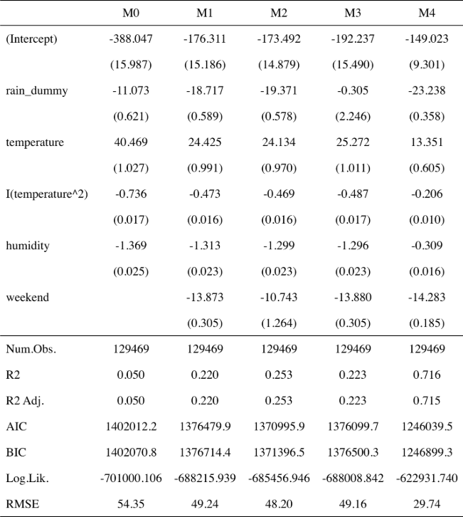

五、結論
本研究有以下三項主要實證結論：
- 降雨對 YouBike 需求具有顯著負向影響，且其影響程度存在明顯的時間異質性。M3 的結果顯示，降雨與時段之間存在顯著交互作用。其中，降雨對晚間通勤尖峰時段（17–18 時）的抑制效果最為明顯，而清晨時段的影響相對有限，顯示天氣衝擊會隨使用情境而改變。站點層面的雨天敏感度分析顯示，商業樞紐與文湖線通勤站點的流失率尤為嚴重，達 50% 以上，推測與這些區域的替代運具可及性較高有關，顯示降雨衝擊除了具有時間異質性外，亦具有空間異質性。
- 作息結構異質性不可忽略。平日通勤型雙峰（早 8 時、晚 18 時）與假日休閒型午後高峰是截然不同的使用型態，加入時間固定效果使模型解釋力提升 13 個百分點。M2 的結果表明，不同時段的需求變化會因日期類型而有所不同。例如，平日需求主要集中於上下班尖峰時段，而假日需求則較偏向午後休閒時段，顯示 YouBike 兼具通勤與休閒兩種不同功能。
- 站點空間屬性是需求預測的終極關鍵。納入捷運站固定效果使 Adjusted R² 從 18% 飛躍至 71.5%，說明超過一半的需求變異來自站點本身不可觀察的區位特性，包含周邊校園規模、商業設施密度與轉乘強度等因素。這一發現意味著，任何不區分站點的全域需求預測模型都面臨嚴重的設定誤差風險。
綜合上述結果，本研究認為臺北市 YouBike 系統的需求管理應同時考量天氣因素、時間結構與站點差異。針對通勤尖峰時段，可優先保障高需求站點之車輛供應；在降雨機率較高時，亦可將天氣預報資訊納入調度決策，以提升車輛配置效率。此外，大型轉乘樞紐與商業區站點之需求波動較大，未來可採取更具彈性的差異化管理策略，以提升整體營運效率與服務品質。
本研究仍有若干限制。首先，研究資料僅涵蓋 2025 年 6 至 9 月期間，未能反映秋冬季節之使用型態，因此未來可延伸至全年資料進行分析。其次，本研究未能控制颱風假、大型活動或連續假期等特殊事件之影響，後續研究可加入事件變數進一步檢驗其效果。此外，雖然站點固定效果能有效控制不可觀察的區位特性，但仍無法直接說明各站需求差異的具體來源，未來可納入土地使用、商業設施密度或人口特徵等空間變數進一步分析。最後，本研究聚焦於捷運站 200 公尺範圍內之 YouBike 騎乘行為，因此研究結果主要反映捷運接駁需求，不宜直接推論至全臺北市 YouBike 整體使用情形。

